قومي بفتح برنامج الفيجوال بيسك لعمل موقع ويب يحتوي على 3 صفحات مع مراعاة المطلوب و (اتجاه الصفحات من اليمين إلى اليسار):

- الصفحة الأولى باسم (Homepage):
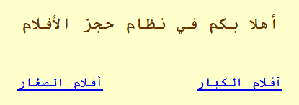
ربط بالصفحة الثالثة
(Youngmovies)
ربط بالصفحة الثانية
(Adultmovies)

- الصفحة الثانية باسم (Adultmovies):
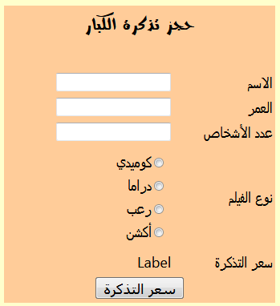
3. طباعة النتيجة في Label
2. سعر التذكرة عبارة عن:
عدد الأشخاص * السعر المخزن في نوع الفيلم
- إضافة أداة RadioButtonList
مع مراعاة تخزين القيم بنفس الترتيب
175
200
150
250

- الصفحة الثانية باسم (Youngmovies):
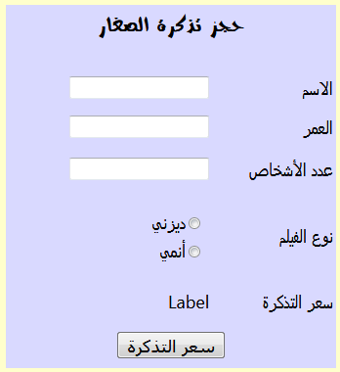
- إضافة أداة RadioButtonList
مع مراعاة تخزين القيم بنفس الترتيب
175
250

2. سعر التذكرة عبارة عن:
عدد الأشخاص * السعر المخزن في نوع الفيلم
3. طباعة النتيجة في Label

